[[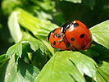](http://www.deti.religiousbook.org.ua/big_foto/b-korovka.html)  [[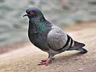](http://www.deti.religiousbook.org.ua/an9.html)  [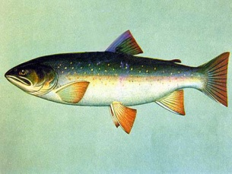 [[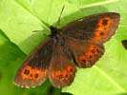](http://www.deti.religiousbook.org.ua/bab3.html)](http://www.deti.religiousbook.org.ua/bab3.html)](http://www.deti.religiousbook.org.ua/big_foto/smel.html)](http://www.deti.religiousbook.org.ua/big_foto/strekoza.html)](http://www.deti.religiousbook.org.ua/big_foto/b-korovka.html) [[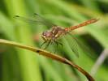](http://www.deti.religiousbook.org.ua/big_foto/strekoza.html) 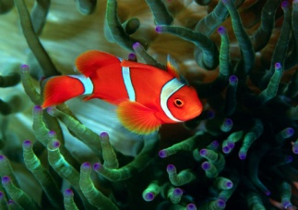 [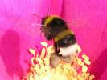](http://www.deti.religiousbook.org.ua/big_foto/smel.html) 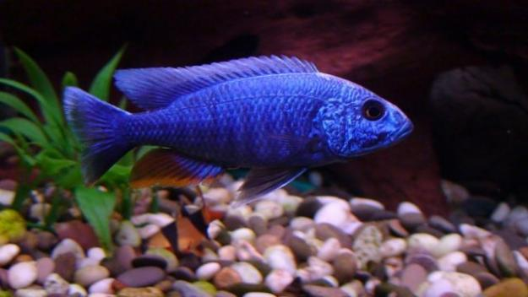](http://www.deti.religiousbook.org.ua/an9.html)